**NAMA :AMALI**

**KELAS :MANAJEMEN INFORMATIKA A**

**NIM :3202102009**

**MAKUL :ALGORITMA DAN STRUKTUR DATA**

**1.Download dan Install Flowgorithm**

Pertama masuk k google crome lalu ketik atau masuk ke website flowgorithm.org

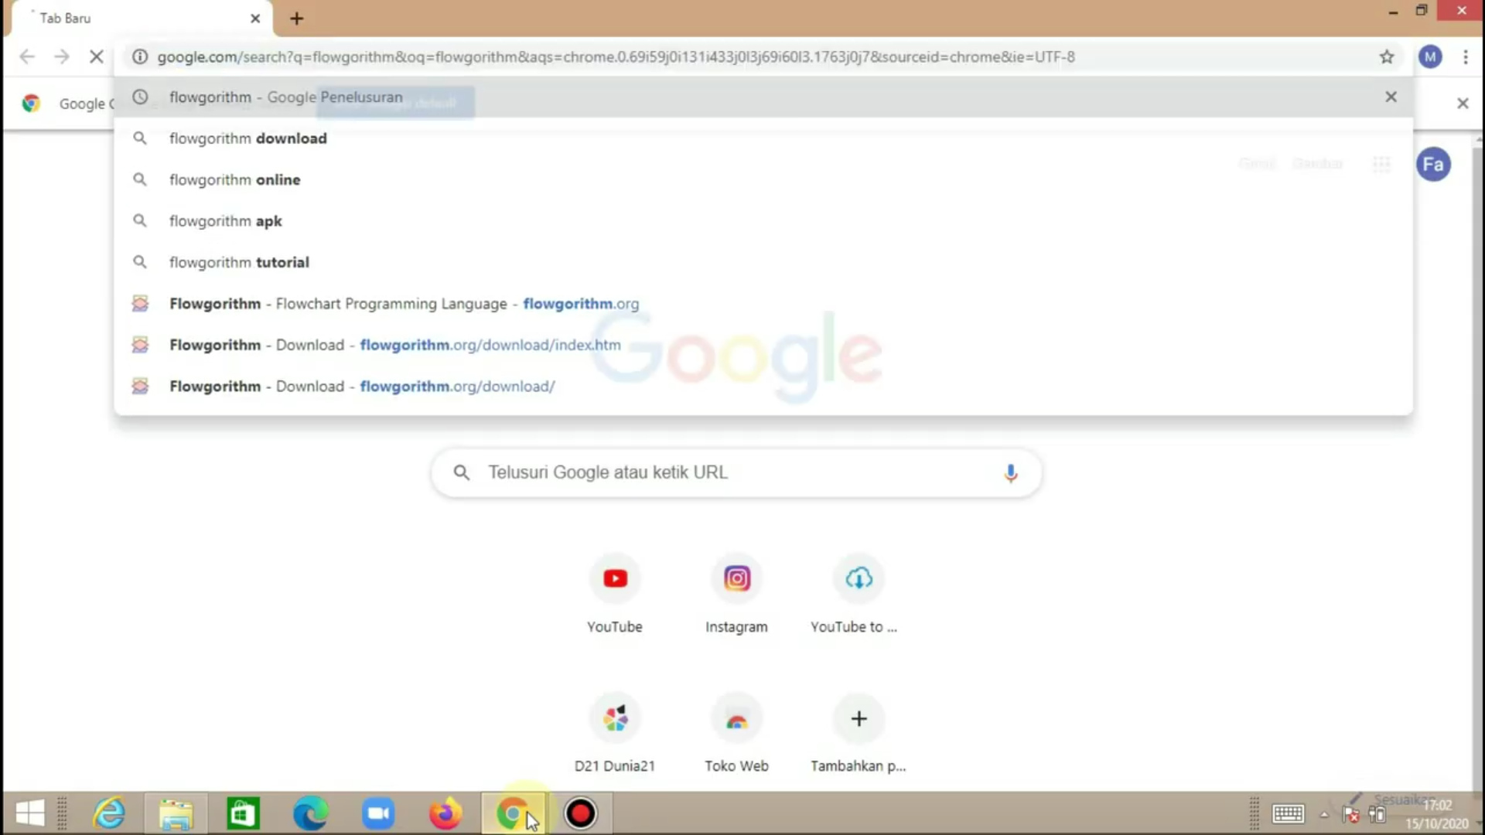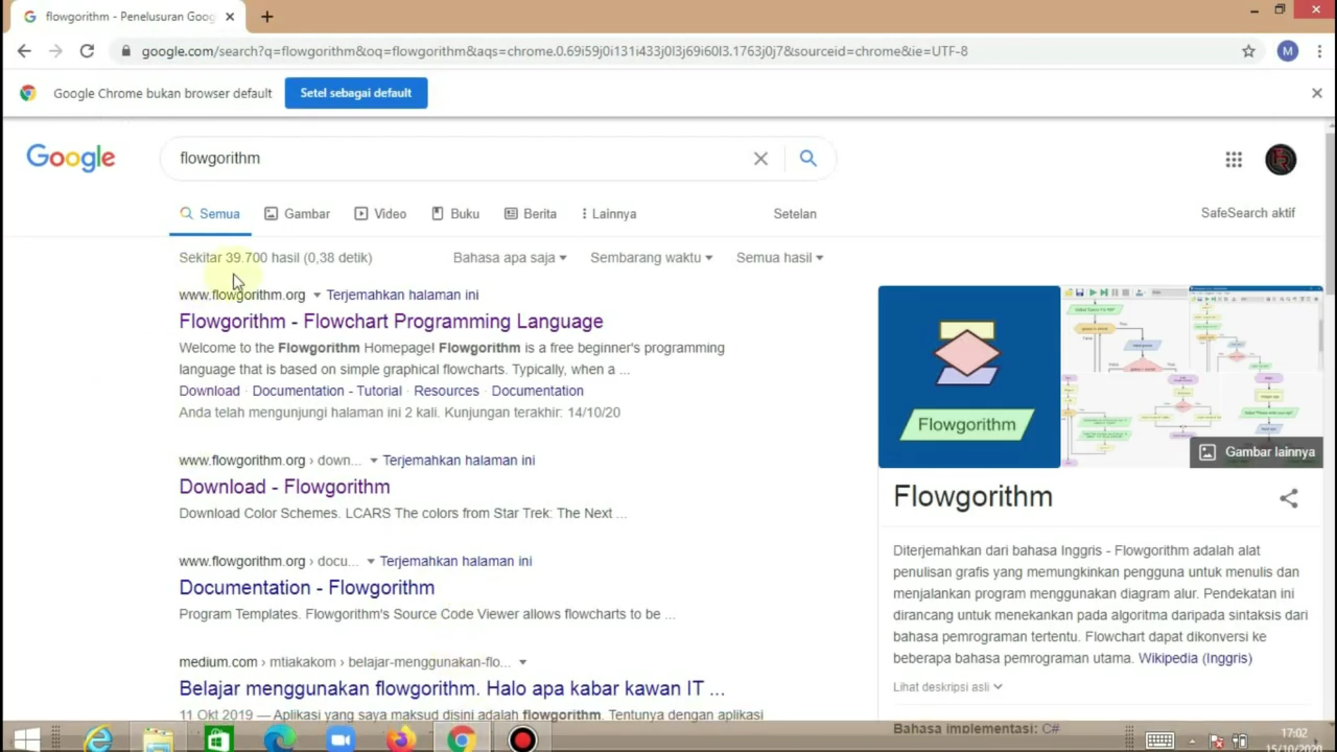

Setelah masuk beginilah tampilan awal di web flowgorithm kemudian klik menu Download.pastikan anda sudah mengetahui sistem operasi pada komputer atau leptop anda.

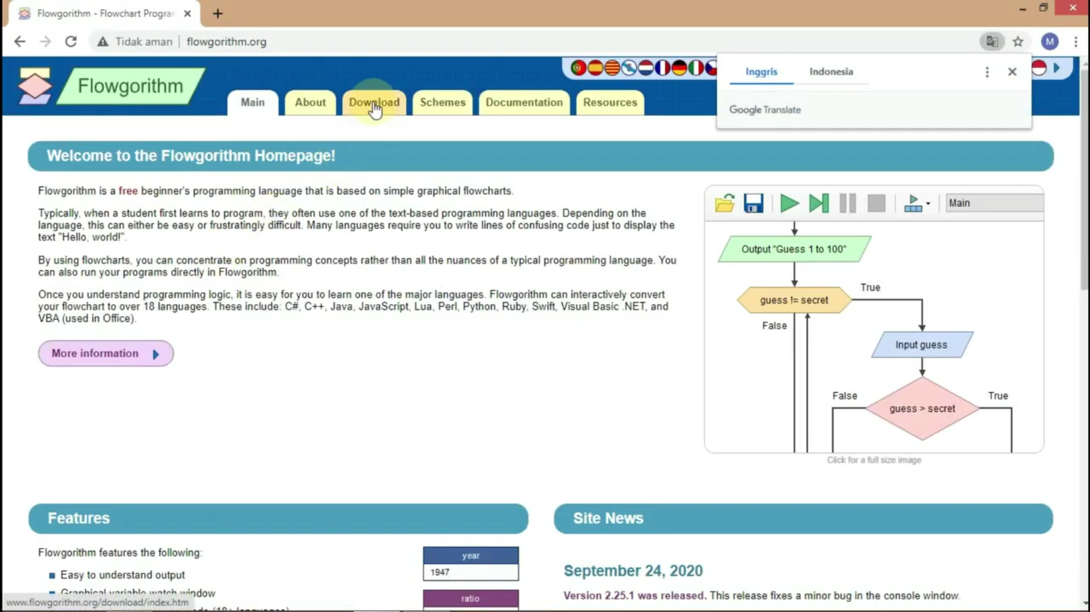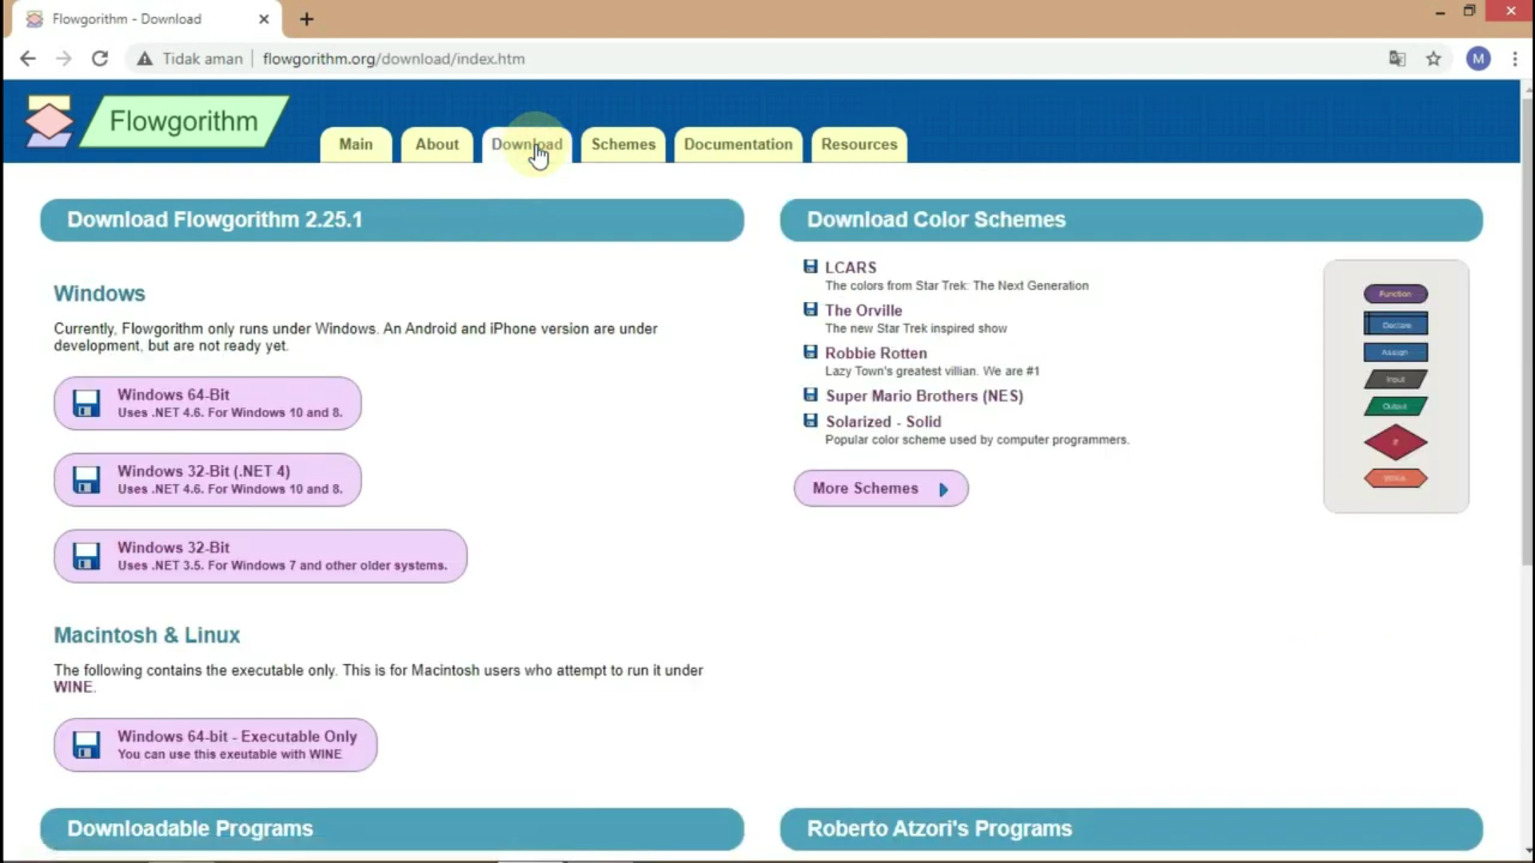

Setelah didownload cari file flowgorithm tadi yang sudah didownload dan ekstrak file tadi, kemudian klik folder baru yang diekstrak.

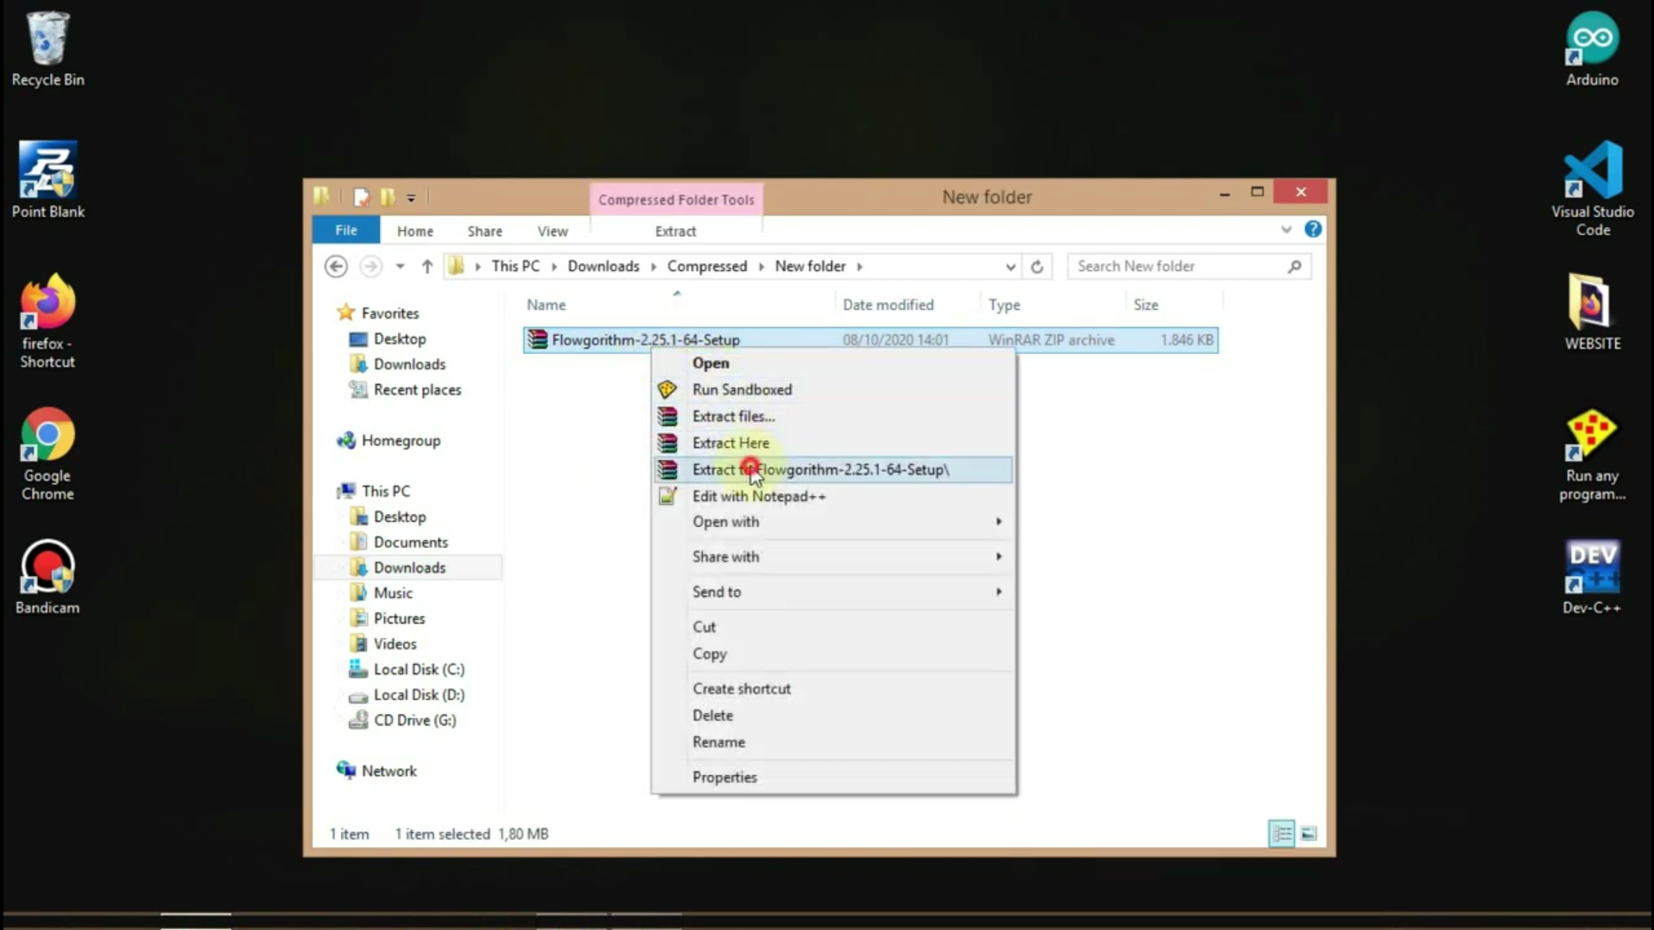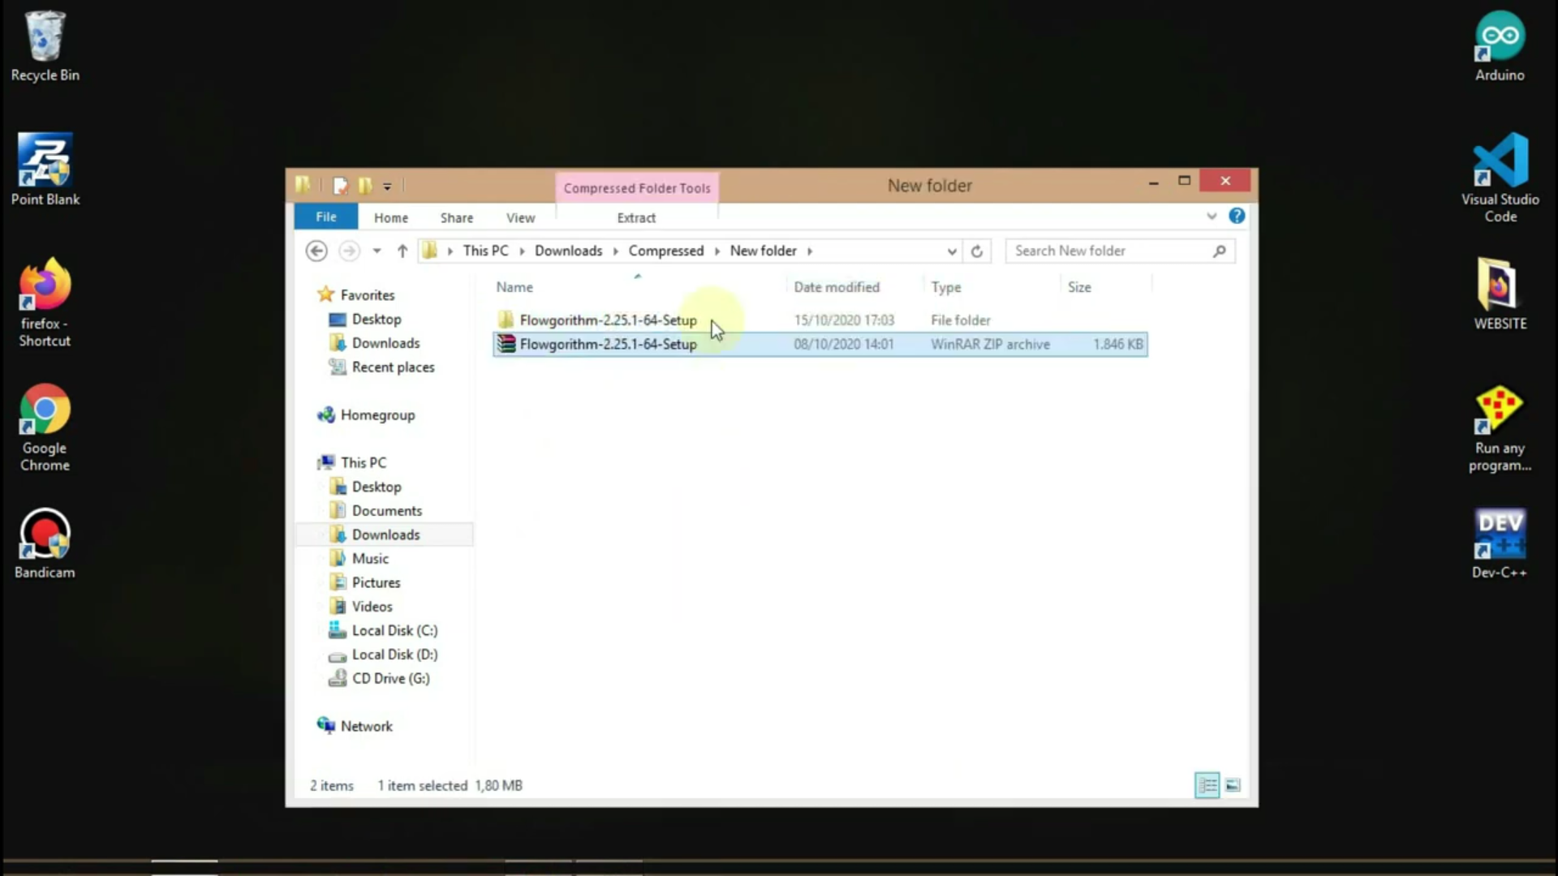

Setelah masuk,lalu klik menu setup,dan install flowgorithm dengan mengklik menu next.

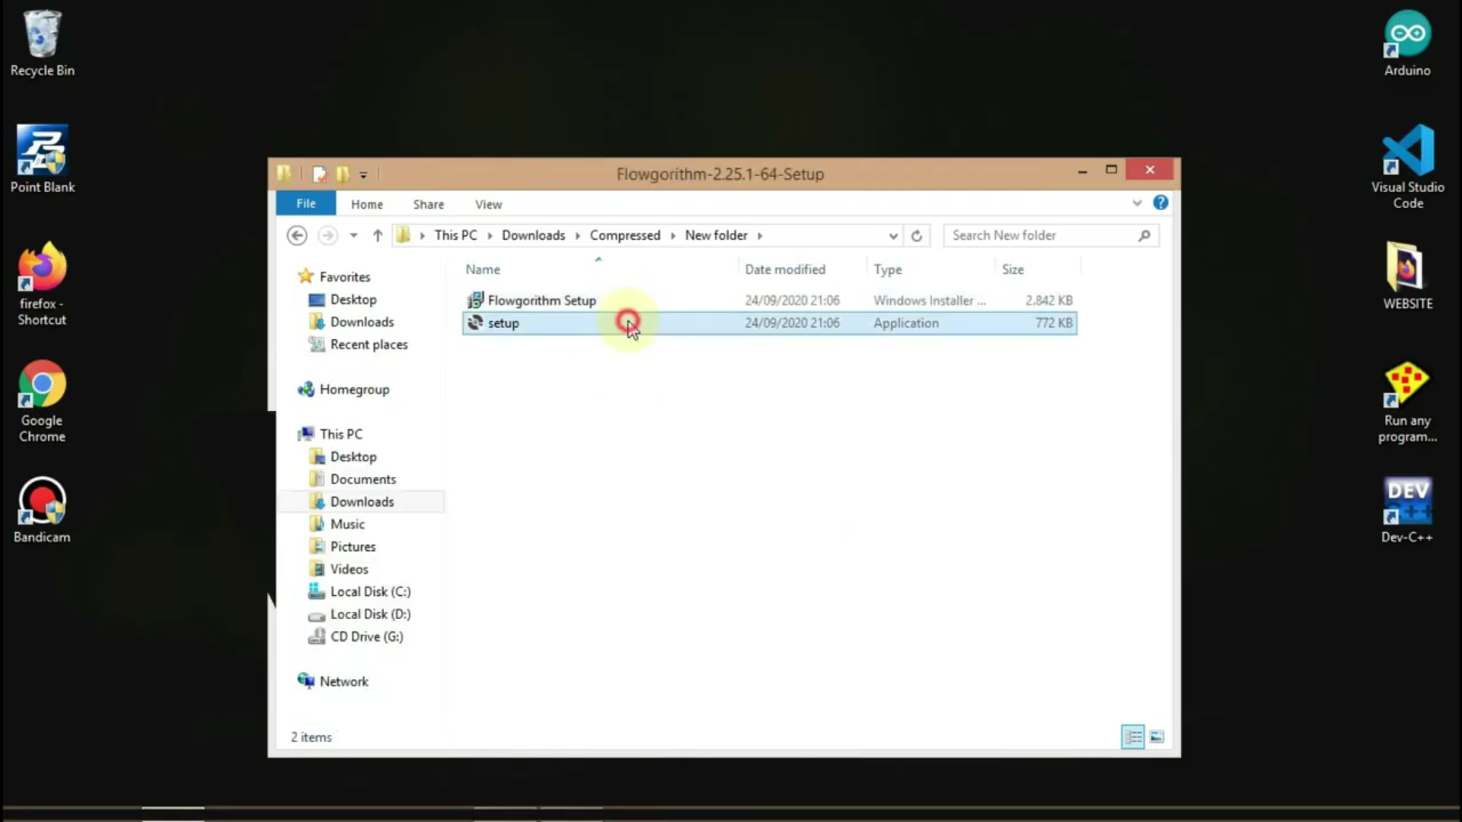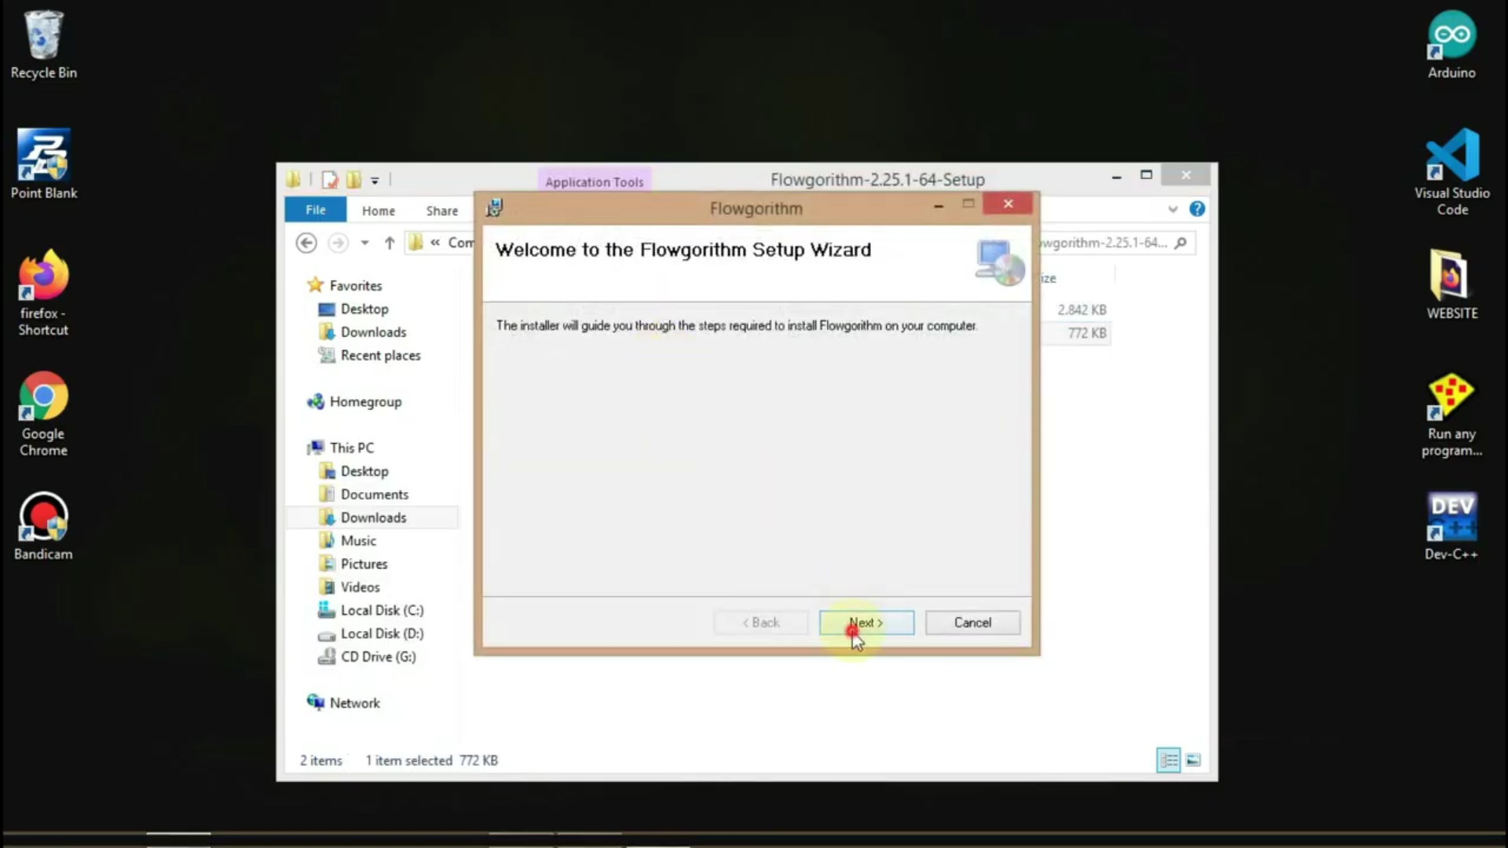

Klik yg bertuliskam *i agree,*kemudian klik next dan klik lagi yang bertuliskan *everyone* dan klik next sampai penginstallan selesai.

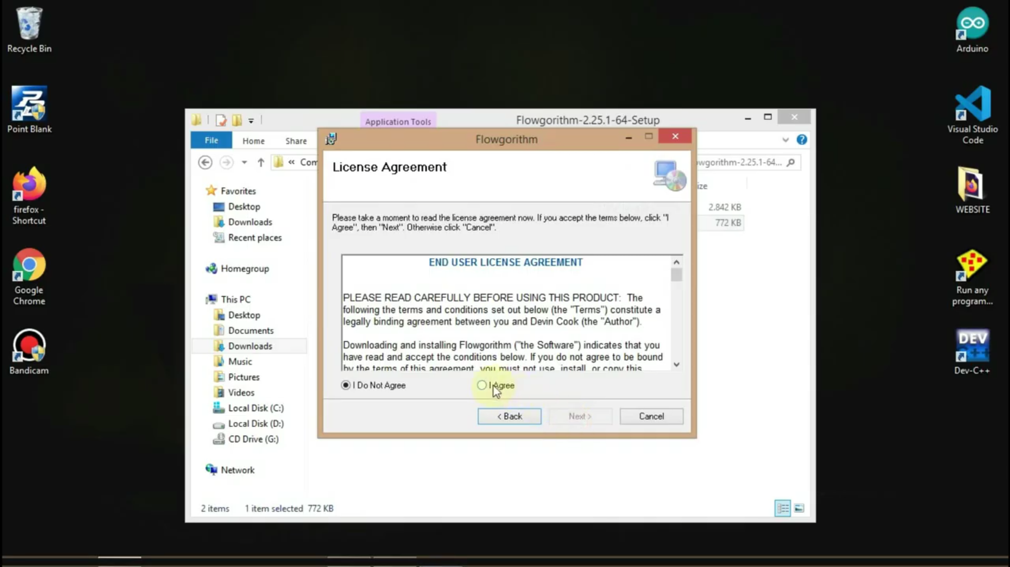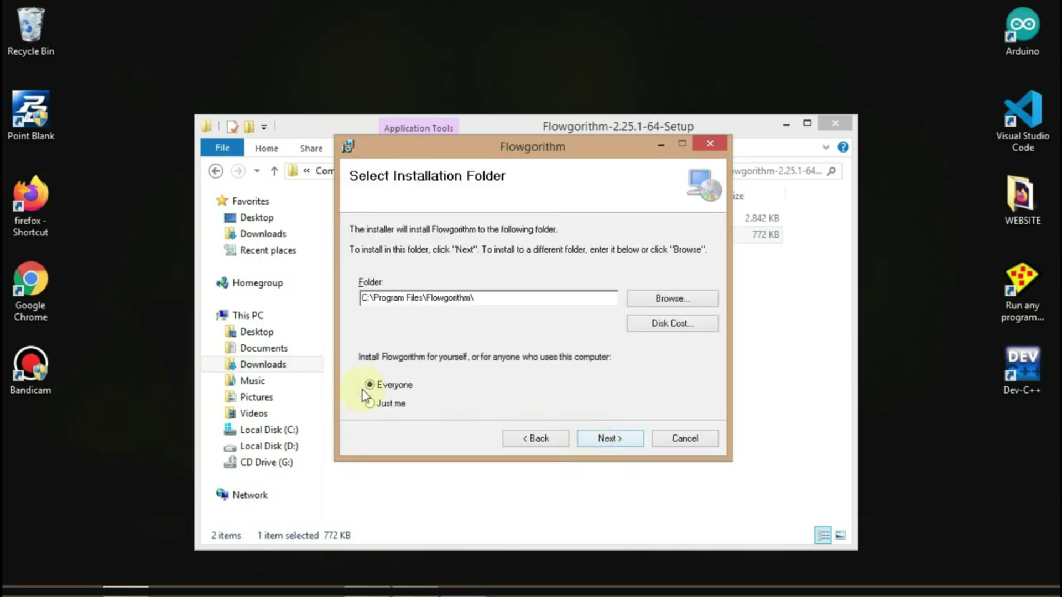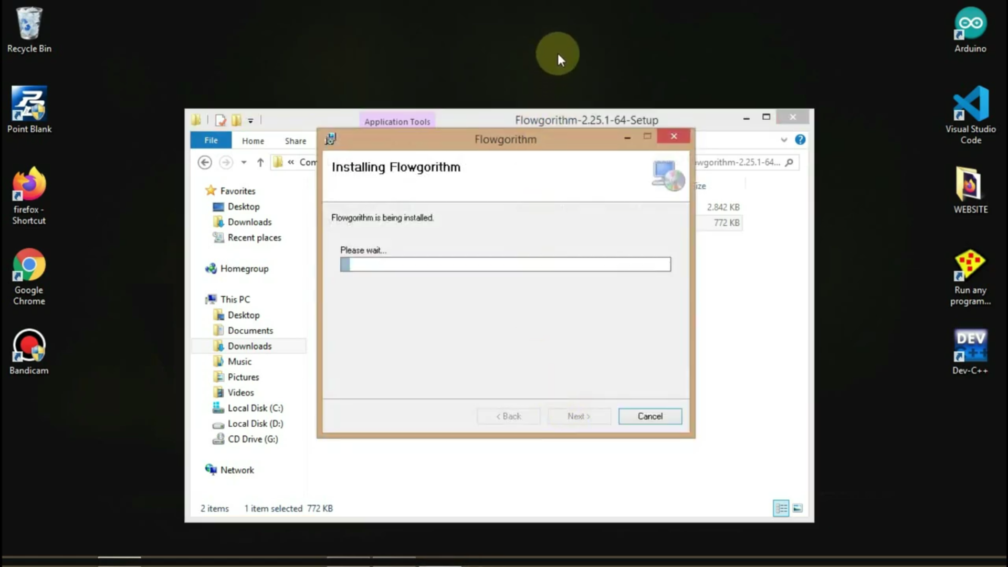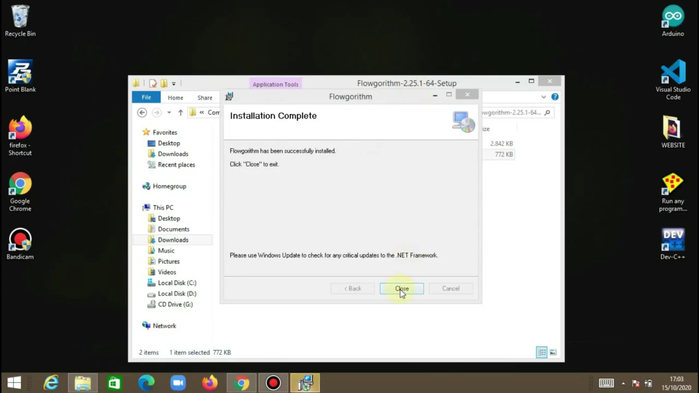

**2.Download dan Install bahasa pemrograman Python.**